中央机关及其直属机构2008年考试录用公务员公共科目

行政职业能力测验

说 明

这项测验共有五个部分，140道题，总时限为120分钟。各部分不分别计时，但都给出了参考时限，供你参考以分配时间。
请在机读答题卡上严格按照要求填写好自己的姓名、报考部门，涂写准考证号。
请仔细阅读下面的注意事项，这对你获得成功非常重要：
1.题目应在答题卡上作答，不要在题本上作任何记号。
2.监考人员宣布考试开始时，你才可以开始答题。
3.监考人员宣布考试结束时，你应立即放下铅笔，将试题本、答题卡和草稿纸都留在桌上，然后离开。
如果你违反了以上任何一项要求，都将影响你的成绩。
4.在这项测验中，可能有一些试题较难，因此你不要在一道题上思考时间太久，遇到不会答的题目，可先跳过去，如果有时间再去思考。否则，你可能没有时间完成后面的题目。
5.试题答错不倒扣分。
6.特别提醒你注意，涂写答案时一定要认准题号。严禁折叠答题卡!

停！ 请不要往下翻！ 听候监考老师的指示。
否则，会影响你的成绩。

第一部分 言语理解与表达
（共40题，参考时限30分钟）

一般包含一段话或一个句子，要求应试者选出与所提要求最相符合的一项。
请开始答题：
1. 影响明年中国市场价格波动的因素依然较多，其中包括粮食价格下行压力增大；原油价格上涨将带动其他产品价格上扬，进而增加企业生产成本；贸易摩擦增多，出口难度加大，对国内市场价格造成一定压力等。明年将在石油价格、电价、水价、天然气价格、煤炭价格及土地价格等六大方面积极稳妥地推进价格改革。这段文字的中心意思是（ ）。
A. 影响明年中国市场价格波动的因素较多
B. 明年中国贸易摩擦将增多
C. 明年中国将积极稳妥地推进价格改革
D. 原油价格上涨将增加企业生产成本
2. 有大量的研究数据和临床实验表明，抑郁症患者只需要运用一些相对有限的简单原则和技巧就可以学会控制摇摆不定的悲伤情绪和自己打击自己的行为。这项充满希望的调查已经引发了精神病学者、心理学家和其他心理健康专业人士对于认知理论的兴趣。许多作者已经把我们的发现看作是心理治疗和个人变化研究领域的一个重要的发展。“我们的发现”主要属于（ ）。
A. 认知理论 B. 医学 C. 心理学 D. 行为学
3. 南极臭氧层的恢复可能要到2065年。科学家研究表明，氯、溴的下降速度没有预期的那样快。今年9月南极臭氧层空洞的面积达到1000万平方英里大小，相当于整个北美洲。北极臭氧层的破坏程度小于南极，北极臭氧层的恢复可能要到2040年。南极冬季的严寒导致氯转化成另外的形式，对臭氧层的破坏更大，而北极的冬季则比较温暖。对这段文字理解正确的是（ ）。
A. 南极臭氧层比北极臭氧层的恢复更慢
B. 氯、溴排放的速度慢影响臭氧层的恢复
C. 今年南极臭氧层空洞更大
D. 季节气候变化影响臭氧层的恢复
4. 我与音乐的关系极之亲密，在所有的艺术里，音乐是最有感觉的，而感觉又是一个无形的东西，它最容易以最快的速度，闪电般地进入你心灵最中间的那个地方。音乐是充满着灵性的，和其他艺术的表现形式都不一样，而且它和任何艺术之间都有着“通感”。冯骥才这段文字给人的重要启示是（ ）。
A. 音乐在所有的艺术里是最有感觉的
B. 音乐是充满着灵性的，和其他艺术的表现形式不一样
C. 人必须有欣赏音乐的耳朵，培养自己的灵性和感觉
D. 音乐和任何艺术之间都有着“通感”
5. 财富是由自然力、资本力和劳动力共同构造的。贫困地区自然资源匮乏，物质资本短缺，惟有劳动力富足。贫困家庭所占有的自然资源和拥有的物质资本，不能满足家庭劳动力创造财富的“规模效益”要求，贫困地区的劳动力严重剩余了，这是产生贫困问题与环境问题的根源。贫困地区贫困的根本原因是（ ）。
A. 劳动力过剩 B. 自然资源匮乏
C. 物质资本短缺 D. 创造财富的“规模效益”要求得不到满足
6. 试想，第一届的“超女”冠军安又琪尚未来得及成为令人追捧的唱片歌星，如今又匆匆推出李宇春、周笔畅和张靓颖，未必不是揠苗助长，想将她们生生扼杀了。张曼玉熬了多少年才红啊!通过这段文字我们可以知道，作者的观点是（ ）。
A. 人才培养也应“物以稀为贵” B. “超女”才华将要被扼杀
C. 人才“快餐化”等于揠苗助长 D. 演艺人才造就是急不得的
7. 来自俄罗斯沃罗涅什林业科学院的科学家们发明了一种新方法，使用这种方法可使普通的劣质木材变得像石头甚至像钢材那样坚硬。这项发明将会使向来在建筑工程中很少使用的木材(如山杨、白桦和赤杨)今后将不再受人冷落，并能够使它们获得比其他贵重木料更加优质的性能。下列陈述不符合文意的是（ ）。
A. 俄罗斯科学家发明了一种可使劣质木材坚硬如石如钢的新方法
B. 这项发明能使受人冷落的劣质木材比优质木料更贵重
C. 这项发明会使在建筑工程中很少使用的普通劣质木材不再受人冷落
D. 这项发明能够使普通劣质木材获得比其他贵重木材更加优质的性能
8. 就业是民生之本。增加贫困家庭劳动力就业，是治理贫困问题与环境问题的一把“金钥匙”。但增加就业有多种形式、多种途径。从治理贫困问题与环境问题的角度出发，根本的办法是增强市场化就业，而不是家庭内部的自雇就业，是增加异地就业，而不是当地就业。通过异地、市场化的就业，创造财富，转移人口，恢复生态，实现城乡协调发展，区域协调发展，经济社会协调发展，人与自然的和谐发展。根据上文推断以下不符合文意的一项是（ ）。
A. 农民进城打工 B. 内地人口向沿海流动
C. 到亲戚家帮佣 D. 开办职业介绍所
9. 网络社会深刻地改变了我们所处世界的面貌，它提升了生产力、文化创造力和传播的潜能，但同时也削弱了社会组织的权威和人际关系纽带。在这样一种“流动的空间、压缩的时间”里，时间节奏突然加快、人际交往抽象化带来了社会普遍失去控制的焦虑和无力感，人们迫切地希望找到一种凝聚的力量，来对抗信息时代所产生的高度风险、无限分散、日益抽象化的总体趋势。对“网络社会深刻地改变了我们所处世界的面貌”一句，理解不正确的一项是（ ）。
A. 网络社会提升了生产力和文化创造力，并使信息的传播更快捷、更广泛
B. 网络社会使人与人之间的沟通更方便更快捷，但也使人类普遍丧失了有强大凝聚力量的精神信仰
C. 网络社会的经济活动和人际交往速度更快、更方便；人们更加独立自由，个人能力得到更大发挥
D. 网络社会使人丧失了历史的深度和地区认同，个人责任感和义务感日益淡薄
10. 喜马拉雅冰川是亚洲七大河流的源头，居住在印度次大陆和中国的数亿民众都依靠着这些河流供给水源。喜马拉雅冰川迅速消融将会首先引起附近河流水位上升，造成大范围的洪水灾害等，但在几十年之内情况就会发生改变，河流中的水位将会下降。当喜马拉雅冰川融水减少时，水力发电能力会随之减弱，影响农田灌溉，导致庄稼减产。这段文字的中心意思是（ ）。
A. 亚洲七大河流源头的喜马拉雅冰川正在消融
B. 喜马拉雅冰川消融将使数亿民众面临缺水威胁
C. 喜马拉雅冰川迅速消融将带来经济和环境问题
D. 人类再不采取措施，气候变化会达到危险的程度
11. 一位智者这样说过：“你必须宽容三次。你必须原谅你自己，因为你不可能完美无缺；你必须原谅你的敌人，因为你的愤怒之火只会影响自己和家人；在寻找快乐的路途中，最难做到的或许是你必须原谅你的朋友，因为越是亲密的朋友，越能于无意中深深中伤你。”我们常常是对别人太严厉了。每个人都在企图证明：我是对的，而你错了。能装下别人或自己的缺点，才能装下整个世界的风雨。我们宽容了别人，同样是自我的赐福。
这段文字主要是论述（ ）。
A. 宽容是一种美德 B. 宽容是一种博大
C. 宽容是人一生中的福气 D. 宽容是自我的赐福
12. 过去我们一直强调农村的公共事业由农民、农村集体组织自己办，国家的公共服务没有向农村倾斜。因此，城乡之间公共事业发展的差距非常大，突出的问题，一是基础设施缺乏；二是教育、文化、卫生等社会事业发展明显滞后。近几年来，国家在农村实施“六小”工程，2004年投入280多亿元，其中包括一部分道路建设资金，农村基础设施的面貌确实有了一定程度的改善。国家在农村教育和卫生方面的投入在不断增加，但是差距还是非常大。
这段文字主要是强调（ ）。
A. 农村公共事业发展差距大
B. “六小”工程改善了农村基础设施
C. 国家投入重点应放在农村社会事业发展上
D. 农村公共事业仍需要国家加大投入
13. 流行语是人们社会生活的直接反映，折射出时代的色彩。就像“电”派生出一批带“电”词语一样，“网”的出现必然也会派生出一批带“网”的词语，使“网络”从新词变为基本词。与网络相关的词语在汉语词语系统中会逐渐确立自己的位置。采用表意方法的新词更容易为人们接受，如“PC机——个人电脑”，“妹儿——电子邮件”等。对新词语如果过分严格地限制、挑剔，就会限制它的活力，不利于构建和谐的语言生活。
最适合做这段文字标题的是（ ）。
A. 语言现象错综复杂，语言观念渐趋多元
B. 新语言现象令人关注
C. 流行词语漫议
D. 对语言生活中的新现象要采取宽容的态度
14. 网上“恶搞”，是对“搞”的对象不加限制。和谐理念要求社会成员诚信友爱，“恶搞”则全然不顾别人的感受，“恶搞”说这是“幽默”，却不把自己作为“恶搞”的对象；和谐理念要求以理性方式表达自己的利益祈求，“恶搞”却不考虑采取的手段是否合理合法；创新在于创造新的事物，而“恶搞”热衷于把矛头指向著名人物和经典作品，恰恰说明了其创新能力的不足。“恶搞”不断冲击着社会的道德底线、法律底线和主流意识，导致文化虚无主义的产生，需要引起高度警惕。
最适合做本段文字标题的是（ ）。
A. 越来越多的网民对“恶搞”的消极影响有了清醒的认识
B. 网上“恶搞”有悖和谐理念
C. 牢固树立社会主义荣辱观，自觉抑制网上“恶搞”之风
D. “恶搞”颠覆主流意识，混淆是非荣辱
15. 最近一项调查显示，47％的中国人说他们只将月末剩余的部分现金投入储蓄。几乎有1/3的人说他们根本不存钱。中国家庭储蓄率未来会逐步降低，原因是人口因素（独生子女之前一代人的老龄化）、富裕程度的提高以及金融行业的改善（例如推出更多的保险产品）。城市家庭的储蓄率目前已经低于全国平均水平。
这段文字主要表明（ ）。
A. “精打细算”消费观念在淡化
B. 中国人“打碎”了储蓄罐
C. 精打细算和推后消费的模式正在过时
D. 人们理财观念、模式发生变化
16. 去年下半年，由中国逻辑学会等单位组织的全国报刊逻辑语言应用病例有奖征集活动，对4种中央级报纸和24种省级报纸进行检查。经专家认定，平均每种报纸有错5.8处。这些错误有概念不清、判断失当、推理错误等，如说“国庆节”是“祖国的生日”，以为“三甲”就是“前三名”，将“没有根据的传言”称作“空穴来风”，以及“近500多人、减少了两倍、一直以来”之类的可笑说法层出不穷。
这段文字主要说明（ ）。
A. 作者、编辑等人员的语文修养亟待提高
B. 必须高度重视语文与逻辑应用问题
C. 报刊语文与逻辑应用中泥沙俱下，鱼龙混杂，来不及消化、修理、规范
D. 在语文与逻辑应用中要消灭由粗心造成的“硬伤”，减少常识性错误
17. 英国卖给埃及的游轮，开始并不受欢迎，法国人建的游轮卖得倒是更好些。原来法国游轮“空场”的地方多，而英国游轮房间却比法国造得大很多。英国人通过分析得出结论：在心理上，人们对外部宽窄的计较，要远远大于对房间内宽窄的需要。于是，英国人收缩了游轮上房间的面积，而把其他地方加宽。结果，英国人的游轮成了畅销货。
对这段文字理解不准确的是（ ）。
A. 生活中人们磨合、容纳、理解、修正的核心是那个需要不断设计的宽窄尺度
B. 宽与窄，涉及生活的方方面面，这是一种尺度、一种道理，也是一种奥秘和科学
C. 人们都以宽广、宽阔的天地来比喻前程，希望自己的明天皆是宽广的、光明的，在现实生活中也是一样
D. 宽窄的适度，才是我们真正需要的
18. 现有知识产权制度对生物技术等高新技术成果的专利、商业秘密的保护，促进了发明创造，现有知识产权制度对计算机软件、文学作品（包括文字及视听作品等）的版权保护，促进了工业与文化领域的智力创作。但在保护今天的各种智力创作与创造之“流”时，人们在相当长的时间里却忽视了对它们“源”的知识产权的保护。而传统知识，尤其是民间文学的表达成果，正是这个“源”的重要组成部分。
这段文字主要强调的是（ ）。
A. 知识产权制度非常重要
B. 现有知识产权制度存在缺陷
C. 保护传统知识和民间文学非常重要
D. 现有知识产权制度能促进发明创造和智力创作
19. 无知不等于没学问，无知跟没有学问是两个概念。北宋皇帝宋徽宗是被金兵俘虏的，押到东北，坐井观天，死在那里。你说他没有学问，可不对，宋徽宗有学问，字写得好，词写得好，画画也非常好，他是个大才子。可是宋徽宗是无知的，就谈一件小事。宋徽宗是属狗的，他当了皇帝以后就下令全国不准吃狗肉。中国人从古就吃狗肉，现在不准吃狗肉，民间怨声载道。
这段文字主要告诉我们（ ）。
A. 权力加无知是世界上最可怕的事情 B. 社会管理要有“制衡”机制
C. 任何领导的功过都具有不对称性 D. 领导者要适时地调整和改变策略
20. 大学生志愿服务西部的首批志愿者刘勇，在日记里写下这样一句话：“有一种工作，没有经历过就不知道其中的艰辛；有一种艰辛，没有体会过就不知道其中的快乐；有一种快乐，没有拥有过就不知道其中的纯粹。”
这段话主要表达了（ ）。
A. 喜欢是快乐的基础
B. 快乐工作法的真谛
C. 快乐源于自己在工作中的真诚投入
D. 无论从事什么工作，艰苦、困难、苦恼都是客观存在的
21. 殷代以后黄河中下游流域是我国开发最早的地区，经济发展，人口 较快，政治、文化比较先进。因此，黄河流域成为中华民族的摇篮。同时，也是古代文明的发祥地之一。从河南仰韶、西安半坡村等地 的古文化遗址中，可以见到木结构房屋，储粮的窖穴，还有各式各样的陶器，均反映了中华民族历史的悠久和艺术的高超。
填入横线部分最恰当的一项是（ ）。
A. 繁殖 发掘 B. 繁殖 挖掘
C. 繁衍 挖掘 D. 繁衍 发掘
22. 五十年代的第一个国庆节，人们在红旗的海洋里，在笑脸迎人的“喜”字的河流里， ，共同迎接这个欢乐的节日。只见那市政修明的街道上，摩肩接踵；那霓虹电管的光芒像燃烧着的火焰，照着来来往往的车水马龙，更觉得 。
填入横线部分最恰当的一项是（ ）。
A. 熙来攘往 纷至沓来 B. 欣欣向荣 纷至沓来
C. 熙来攘往 络绎不绝 D. 欣欣向荣 络绎不绝
23. 这是临江的小楼一角， 在博阳江畔，白洋塔头。江楼并排五间，我寄寓其中的一堂。面积不大，建筑朴素简陋。南面一排纸窗，窗根上雕着 的图案。窗外却是一幅曼妙无比的天然图画，连绵起伏的青山横亘在前，青翠扑人。
填入横线部分最恰当的一项是（ ）。
A. 兀立 拙朴 B. 矗立 拙朴
C. 兀立 朴实 D. 矗立 朴实
24. 树，并不把自己的一切呈现出来。它总是谦虚地隐藏一半在地下，变成根系，从而形成了树的深度。只有最智慧的人才明白这个道理，不去 自己的全部。树的枝条向所有方向 ，树叶密密麻麻敞开，只要能接收到阳光，并没有特别的忌讳，有多少人能珍惜来自宇宙的每一点营养呢？
填入横线部分最恰当的一项是（ ）。
A. 夸耀 伸展 B. 夸赞 伸展
C. 夸耀 延伸 D. 夸赞 延伸
25. 我在深夜里浏览着《吕氏春秋·本味》和《列子·汤问》， 着知音这两个字的分量。忽然觉得伯牙老人隐隐约约地从这两本典籍的字缝里走了出来。当我向他衷心致敬时，多么想 地劝慰他，继续弹奏那震撼人们灵魂的声音吧。
填入横线部分最恰当的一项是（ ）。
A. 思忖 唐突 B. 思忖 冒昧
C. 思索 唐突 D. 思索 冒昧
26. 大凡能用声音、图画或文字去打动人们的艺术家，往往会历经沧桑，甚至要闯过多少生死的 ，还得在日后反复地 ，昼夜都不能停歇。既然已经耗尽了毕生的心血，投入了如此巨大的工夫，确实就应该永不停顿地奋斗下去，将自己美好和高尚的憧憬始终存留在人们的心中。
填入横线部分最恰当的一项是（ ）。
A. 关隘 揣摩 B. 关隘 琢磨
C. 关卡 琢磨 D. 关卡 揣摩
27. 人类社会的知识经济时代正向我们走来，它向我们提出了新的挑战，当一个国家 企业没有新技术、新产品时，劳动生产率越高，亏损反而越严重。 善于创造新知识并转化成新技术和新产品的国家 企业， 在工业经济向知识经济的转变中取得领先地位。
填入横线部分最恰当的一项是（ ）。
A. 和 只要 和 就 B. 或 只有 或 才能
C. 和 只有 或 才能 D. 或 只要 或 就
28. 人生不在于成就了多大的事业，而重在做好了什么。所以见到茂密的森林，你只要无愧地做其中挺拔的一棵；见到无垠的蓝天，你只求无愧地做云中 的一朵。虽是一棵，却能抗击风雨；虽是一朵，却能 蓝天。这样的人生也就够了。
填入横线部分最恰当的一项是（ ）。
A. 安详 装扮 B. 祥和 装扮
C. 安详 装饰 D. 祥和 装饰
29. 这是怎样一番惊人的情景！往日蓄得一池清洌洌碧水的荷塘滴水不见，在早已焦渴得干巴巴
的土地上，一群群壮硕挺拔的荷昂扬如常地站立，周围还有 地从地缝中钻出尖尖角的小荷。
填入横线部分最恰当的一项是（ ）。
A. 裂开 顽强 B. 龟裂 顽强
C. 裂开 倔强 D. 龟裂 倔强
30. 一个生活得再丰富圆满的人，也不会没有寂寞。对于每个人来说，他人永远是水，自身永远是鱼。
能在水里自由地游弋， 不能够溶解于水， 不能与水合一。 有挚友的安慰，情人的蜜语，但是所有的思想与情感，只能被理解，无法被分享。
填入横线部分最恰当的一项是（ ）。
A. 或者 但 也 即使 B. 即或 但 也 即使
C. 即或 也 更 固然 D. 或者 但 更 纵然
31. 后世一直将屈原定位为“爱国诗人”，值得 。屈原是政治家，与政客不同，前者的献身是别无选择的，后者却是投机的。他不愿意被俘受辱而死，认为羞辱他就是羞辱楚国，他要选择一种自由的、高尚独立的死。头戴巍峨之冠，身着兰草香服，时而悲吟，时而高歌，徜徉在汨罗江畔，饱览他所 的山河大地，从容赴死。
填入横线部分最恰当的一项是（ ）。
A. 商榷 热爱 B. 商谈 热爱
C. 商榷 挚爱 D. 商谈 挚爱
32. 这是几只在山坡上爬行的鹰。臃肿的躯体缓慢地往前 ，翅膀散开着，拖在身后，像一件多余的东西。细看，它们翅上的羽毛稀疏而又粗糙，上面 着厚厚的污垢。没有羽毛的地方，裸露着红红的皮肤，像是刚刚被刀剔开的一样。它们的眼睛都半睁半闭着，头颅缩了回去，显得麻木而沉重。
填入横线部分最恰当的一项是（ ）。
A. 挪动 淤积 B. 挪动 堆积
C. 移动 淤积 D. 移动 堆积
33. 从积极到稳健，这次政策转向意味着财政政策从 注重经济指标转为兼顾经济、社会全面协调发展，从而为其注入更多的人性关怀色彩。就加快发展和深化改革来说，这一转向并不意味着从“积极”转向“保守”，而是 着一系列重大改革与发展举措的陆续登场。从这个意义上来说，稳健是更深层次的积极。
填入横线部分最恰当的一项是（ ）。
A. 纯粹 预示 B. 单纯 显示
C. 纯粹 显示 D. 单纯 预示
34. 人的一生中，大脑 了大量的数据、名称、面相、声音、味道和情感等信息，这些记忆有助于人类获得各种技能。比如，语义记忆好比一个巨大的仓库，它可 词汇、物体、概念、地方、人员等。人创造语言和理解语言等能力的具备主要依靠语义记忆。程序记忆可以将人的生活经历有意识地再现于脑海，而且可以 人生的大部分时间。
填入横线部分最恰当的一项是（ ）。
A. 储藏 储存 贯通 B. 储存 储藏 贯穿
C. 储存 储藏 贯通 D. 储藏 储存 贯穿
35. 肖洛霍夫的《静静的顿河》是一部宏伟的史诗。静静的顿河，你的流水像镜子一样 着歌萨克地区风云变幻的历史。女主人公娜塔丽娅的人生让我震撼。她 的精神就只寄托在丈夫回来的希望上，她虽然每天不声不响，可比家中的任何人都更急切地盼望格利高里。
填入横线部分最恰当的一项是（ ）。
A. 证明 颓丧 B. 见证 颓丧
C. 证明 颓放 D. 见证 颓放
36. 上次省长到该地区进行 后，各部门都进行了大规模的自查自纠活动，某些官员的贪污腐败行为 在阳光政府之下。
填入横线部分最恰当的一项是（ ）。
A. 视察 败露 B. 考察 暴露
C. 视察 暴露 D. 考察 败露
37. 中国古文化有两个重要的 ：一个是源于渭河流域的仰韶文化，一个是源于大凌河流域的红山文化。它们的形成、出现的时间距今约六七千年，都是从自己的祖先 或裂变出来的。
填入横线部分最恰当的一项是（ ）。
A. 区系 产生 B. 体系 洐生
C. 体系 产生 D. 区系 衍生
38. 当今的奥林匹克运动是一种人类文化的 ，它已逐渐将人类社会中一些带有普遍意义的真善美集中起来，具有了跨时代、跨地域的 价值。
填入横线部分最恰当的一项是（ ）。
A. 结晶 文化 B. 积淀 文化
C. 结晶 审美 D. 积淀 审美
39. 有这样一种假说：冬眠是一种高度发达的 。冬眠的哺乳动物 与人类一样都是温血动物，但是它们在更宽范围的调节性上获得了进化。
填入横线部分最恰当的一项是（ ）。
A. 机能 即使 B. 性能 虽然
C. 机能 虽然 D. 性能 即使
40. 科学研究总是把人们当做完全理性的对象，这样逻辑的方法 有效。但具体证人，都是活生生的，有情感的，有许多非理性的东西。 的理论的逻辑方法，难以避免现实上的失误。
填入横线部分最恰当的一项是（ ）。
A. 总会 单纯 B. 才能 单纯
C. 总会 简单 D. 才能 简单

第一部分结束，请继续做第二部分！

第二部分 数量关系
（共20题，参考时限20分钟）

一、数字推理。每道题给出一个数列，但其中缺少一项，要求应试者仔细观察这个数列各数字之间的关系，找出其中的排列规律，然后从四个供选择的答案中选出最合适、最合理的一个来填补空缺项，使之符合原数列的排列规律。
请开始答题：
41. 75，109，149，195，（ ）。
A. 262 B. 338 C. 209 D. 247
42. 8，27，（ ），343，1331。
A. 64 B. 512 C. 125 D. 216
43. 32，8，4，1，12，（ ）。
A. 2 B. 3 C. 4 D. 11
44. 5，16，（ ），16，1。
A. 4 B. 9 C. 25 D. 27
45. 4，18，42，76，（ ）。
A. 79 B. 84 C. 92 D. 120

二、数学运算。每道题给出一道算术式子，或者表达数量关系的一段文字，要求应试者熟练运用加、减、乘、除等基本运算法则，利用基本的数学知识，准确、迅速地计算出结果。
请开始答题：
46. 甲、乙两地相距100千米，张先骑摩托车从甲出发，1小时后李驾驶汽车从甲出发，两人同时到达乙地。摩托车开始速度是50千米/小时，中途减速为40千米/小时。汽车速度是80千米/小时。汽车曾在途中停驶10分钟，那么张驾驶的摩托车减速时是在他出发后的多少小时？（ ）
A. 1 B. 1 C. D. 2
47. 一个工人加工一批产品，他每加工出一件正品，得报酬0.75元，每加工出一件次品，罚款1.50元。这天他加工的正品是次品的7倍，得款11.25元。那么他这天加工出多少件次品？（ ）
A. 1 B. 3 C. 7 D. 13
48. 有甲、乙两只钟表，甲表8时15分时，乙表8时31分。甲表比标准时间每9小时快3分，乙表比标准时间每7小时慢5分。至少要经过几小时，两钟表的指针指在同一时刻？（ ）
A. 12 B. 15 C. 15 D. 17
49. 银行整存整取的年利率是：2年期为2.25％，3年期为2.52％，5年期为2.79％，如果甲、乙二人同时各存入1万元，甲先存2年期，到期后连本带利改存为3年期；乙存5年期。5年后，2人同时取出，那么两人的收益差为多少元？（ ）
A. 64 B. 102 C. 155 D. 234
50. 有甲、乙、丙3种溶液，分别重4千克、3千克和2千克，现要分别装入小瓶中，每个小瓶装入液体的质量相同，并且无剩余。最少要装多少瓶？（ ）
A. 42 B. 60 C. 73 D. 88
51. 在1至1000的1000个自然数中，既不是4的倍数，也不是6的倍数的数共有多少个？（ ）
A. 375 B. 416 C. 625 D. 791
52. 红领巾春节慰问小组在确定去敬老院演出的节目单时，遇到如下问题：除夕夜的演出有唱歌、舞蹈、杂技、小品4个节目。如果要求唱歌不排在第4项，舞蹈不排在第3项，杂技不排在第2项，小品不排在第1项，那么，满足上述要求的节目单，共有多少种不同的排法？（ ）
A. 7 B. 9 C. 15 D. 18
53. A、B、C、D、E五个足球队两两各赛一场，胜一场得3分，负一场得0分，平一场两队各得1分。十场球赛完后，五个球队的得分互不相同。A队未败一场，且打败了B队，可B队得了冠军；C队也未败一场，名次却在D队之后。问：E队得了多少分？（ ）
A. 0 B. 2 C. 4 D. 6
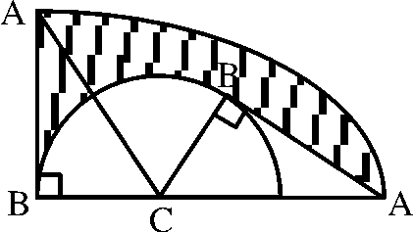
54. 直角三角形ABC，∠A＝30°，AC＝20厘米，BC＝10厘米，以C为定点将三角形旋转到AC与BC成一直线，求图中阴影部分面积。（ ）
A. 512cm² B. 208cm²
C. 314cm² D. 382cm²
55. 某杂志每期定价1.50元，全年共出12期。某班部分同学订半年，其余同学订全年，共需订费720元；如果订半年的改订全年，订全年的改订半年，那么共需603元。问：这个班共有多少名学生？（ ）
A. 49 B. 52 C. 47 D. 73
56. 100名少先队员选大队长，候选人是甲、乙、丙三人，选举时每人只能投票选举一人，得票最多的人当选。开票中途累计，前61张选票中，甲得35票，乙得10票，丙得16票。问：在尚未统计的选票中，甲至少再得多少票就一定当选？（ ）
A. 8 B. 23 C. 17 D. 11
57. 某校人数是一个三位数，平均每个班级36人 ，若将全校人数的百位数与十位数对调，则全校人数比实际少180人，那么该校人数最多可以达到（ ）人。
A. 972 B. 864 C. 456 D. 648
58. 1～100各数所有不能被9整除的自然数的和是（ ）。
A. 217 B. 594 C. 5050 D. 4456
59. 甲、乙两人共同加工一批零件，8小时可以完成任务。如果甲单独加工，便需要12小时完成，现在甲、乙两人共同加工了2小时后，甲被调出做其他工作，由乙继续加工了420个零件才完成任务，乙一共加工零件多少个？（ ）
A. 360 B. 480 C. 500 D. 620
60. 某车间原有男工人是女工人的1倍，后来又调来2名女工人，现在男工人是女工人的1倍，这个车间有男工人多少人?（ ）
A. 25 B. 38 C. 46 D. 60

第二部分结束，请继续做第三部分！

第三部分 判断推理
（共35题，参考时限40分钟）

一、图形推理。每道题给出一套或两套图形，要求应试者认真观察找出图形排列的规律，选出符合规律的一项。
请开始答题：
61.
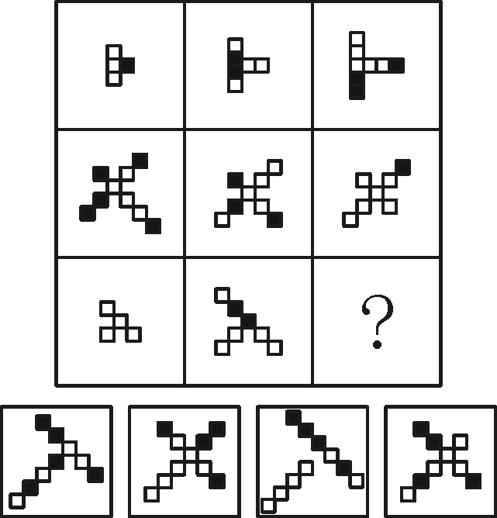
A B C D
62.
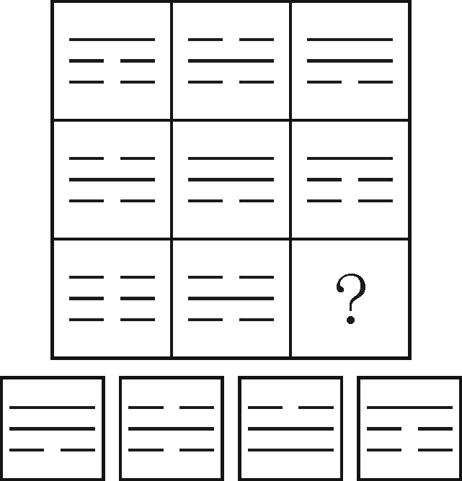
A B C D
63.
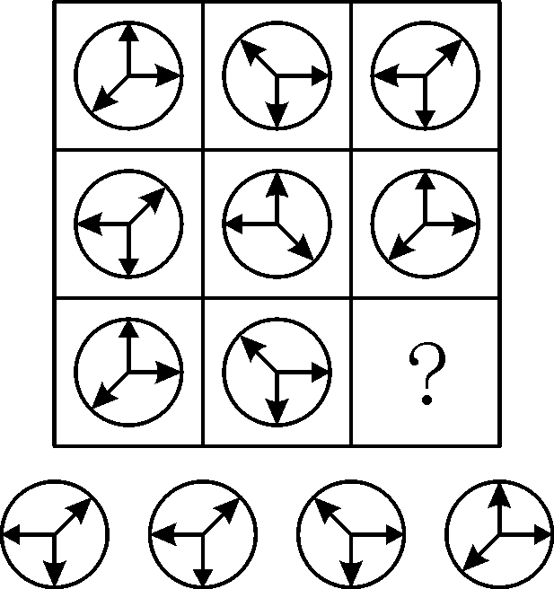
A B C D
64.
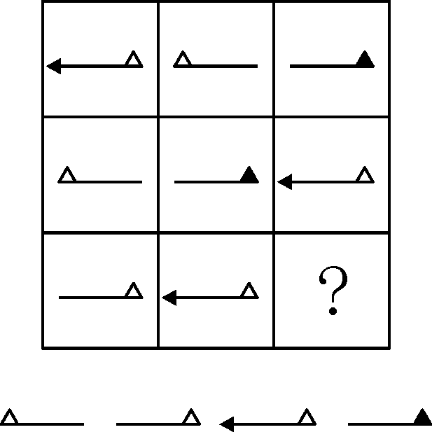
A B C D
65.
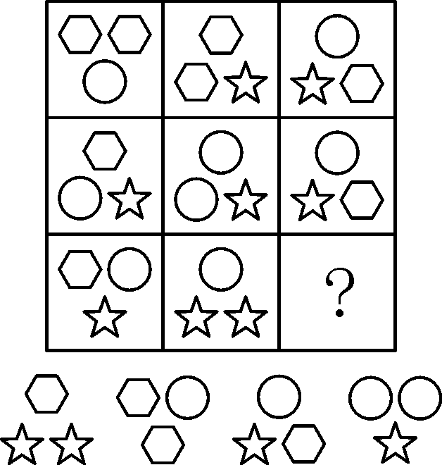
A B C D

二、定义判断。每道题先给出一个概念的定义，然后分别列出四种情况，要求应试者严格依据定义选出一个最符合或最不符合该定义的答案。
请开始答题：
66. 政府信用：政府按照有借有还的商业信用原则，以债务人身份来取得收入，或以债权人身份来安排支出，也称为财政信用。
下列属于政府信用的是（ ）。
A. 某县财政全年收缴税款两千万元，预期其中一部分用于公共设施建设
B. 为建设环保型城市，其市政府强令重型污染企业撤出市区，并处以巨额罚款
C. 财政部日前决定再发行160亿元20年期国债，本期国债为固定利率付息债
D. 某国有企业通过破产还债程序还清部分欠款并注销企业
67. 风险投资：由职业金融家投入到新兴、迅速发展的、具有巨大竞争潜力的企业中的一种权益资本。
下列属于风险投资的是（ ）。
A. 余某瞅准时机投资某新型电池制造公司，并取得其25％的股份
B. 某外地老板听说房价还会涨，于是在杭州市中心购买了三套精装修房子
C. 老伍每年为自己与妻子购买大量养老保险，期望能够减轻子女赡养负担
D. 小宋将积蓄交给某“信得过”的朋友发放高利贷，利息率高达10％
68. 足值货币：是指这样的一种货币，它本身具有十足的内在价值，并且它是以自身所包含的实际价值同商品世界一切商品相交换的，是一种内在价值的等量交换，并以其内在价值量的大小来决定交换的比例。
下列属于足值货币的是（ ）。
A. 信用卡 B. 美元 C. 银行承兑票据 D. 贵金属货币
69. 监护权：指民事主体对无民事行为能力人和限制民事行为能力人实施监督和保护，并排除他人非法干涉的权利。
以下属于行使监护权的是（ ）。
A. 安全部门人员紧随塞舌尔总统出访，密切监视周围情况，以保证总统的安全
B. 一名孤儿院的女婴得到了好几位来自全国各地的“准妈妈”的无私捐助
C. 父母双亡后，年幼的小明跟着爷爷生活，爷爷很疼小明
D. 张三遇到车祸，左腿骨折，在妻子的用心照顾下恢复状况良好
70. 单位犯罪：指公司、企业、事业单位、机关、团体，为本单位谋取利益，经单位决策机构或由负责人员决定而以单位名义实施的危害社会、依法应受刑罚处罚的行为。
以下属于单位犯罪的是（ ）。
A. 某牛奶生产企业负责人决定将过期牛奶掺进鲜牛奶中包装出售，获利五十余万元，后发生食物中毒事件被人揭发出来
B. 某企业财务伪造公司印章签单，欠下巨额债务之后准备逃逸，最后锒铛入狱
C. 某公司负责人李某以公司名义将当年巨额年终利润以红利方式分发给下属
D. 某公司业务员陈某冒用公司总经理名义实施诈骗，并在一个月内将十余万元赃款挥霍一光
71. 强迫障碍，是以反复出现强迫观念为基本特征的一类神经症性障碍。强迫观念是以刻板形式反复进入患者意识领域的思想、表象或意向。这些思想、表象或意向对患者来说，是没有现实意义的、不必要的或多余的；患者意识到这些都是他自己的思想，很想摆脱，但又无能为力，因而感到十分苦恼。
根据定义，以下可能属于“强迫障碍”的是（ ）。
A. 张奶奶老是一个劲的叨念着：我儿子就要回来了
B. 老李锁上门后又打开进去检查一遍再锁门……如此循环三次才放心离开
C. 虽然已经打了三次电话了，赵某还是不放心，于是再一次拨通电话
D. 明明已经确定带了那本书，小黄在路上还是忍不住检查好几回
72. 职权是由组织领导者的地位决定的一种具有强制性的法定权力。它有明确的范围，权力因职位不同而变化。
根据上述定义，下列属于职权的是（ ）。
A. 如果A对B拥有权力，那么A就能影响B的一些行为，这种影响与职位无关
B. A对B具有强制性的决定权力，这种权力同A和B的个人因素无关
C. A的影响权力B一定会接受
D. 既包括A的法定权力，也包括A的非法定权力
73. 服从是个体按照社会要求、团体规范或别人的意志而作出的行为，这种行为是来自外界的影响而被迫发生的。
根据以下定义，下列属于服从的是（ ）。
A. 一位司机在马路上驾驶汽车时，由于有警察的监督，能听指挥，按规定速度行驶，一旦处于无人管辖的郊外，就超速行驶
B. 一位职工口头上表示拥护单位的决定，但在实际上背道而驰
C. 一人迫于社会压力或困难压力下表现出来的从众行为
D. 在一个犯罪团伙中，有的成员是误上贼船，并不是死心塌地愿意去干坏事，只是被迫而为的
74. 有限自然资源的开发利用、公共资源配置以及直接关系公共利益的特定行为的市场准入等可以设定行政许可。这些事项，行政机关应当通过招标、拍卖等公平竞争的方式作出决定。法律、行政法规另有规定的，依照其规定。以这条规定为依据，社会中存在的大量有限公共资源，其利用与配置可设定行政许可。这一领域的许可就是特许。
根据上述定义，下列属于行政特许的是（ ）。
A. 采取了市场化的拍卖与竞标方式进行的出租车牌照的拍卖
B. 城市户外广告设施的拍卖
C. 需要得到行政当局同意的驾驶许可、营业许可
D. 烟草专卖许可、麻醉药品的生产许可
75. 反证法是先用确定与原论题相矛盾的论题的虚假，根据排中律由假推真，从而间接确定论题真实性的证明方法。
根据上述定义，下列不属于反证法的是（ ）。
A. 风水先生贯说空，指南指北指西东，倘若真有龙虎地，何不当年葬乃翁
B. 某甲有非法收入罪，如果没罪，那他就能说出自己所有收入的来源，而他说不出这些收入来源
C. 古村还是有用的，如果没用，就不会存到现在了
D. 规划不能随心所欲，因为依法通过的规划本身就具有法的效力

三、类比推理。给出一对相关的词，然后要求应试者仔细观察，在备选答案中找出一对与之在逻辑关系上最为贴近或相似的词。
请开始答题：
76. 松下：品牌
A. 动物：狗 B. 冬天：寒冷
C. 图书：报纸 D. 铅笔：文具
77. 公司：法人
A. 所有权：经营权 B. 版权：知识产权
C. 银行：货币 D. 头部：耳朵
78. 跳马：体操
A. 琵琶：弦乐器 B. 京剧：豫剧
C. 卫星：行星 D. 交警：指挥
79. 比拟：拟人
A. 小说：漫画 B. 戏剧：喜剧
C. 职业：消防员 D. 技术：先进
80. 娱乐：唱歌
A. 太阳：阳光 B. 电视：手机
C. 定位工具：指南针 D. 梳子：头发
81. （ ）对于猫相当于食物对于（ ）
A. 小狗——骨头 B. 动物——面包
C. 黑猫——小麦 D. 鱼——绿色
82. （ ）对于尼古丁相当于饼干对于（ ）
A. 香烟——面粉 B. 冰毒——食品
C. 焦油——糖 D. 中华——康师傅
83. （ ）对于酸相当于太阳对于（ ）
A. 醋——白天 B. 甜——日食
C. 柠檬——红色 D. 口水——热
84. （ ）对于戒指相当于花对于（ ）
A. 项链——木头 B. 钻石——化妆品
C. 无名指——送礼 D. 手饰——康乃韾
85. （ ）对于诗人相当于贝多芬对于（ ）
A. 李白——莫泊桑 B. 莫扎特——交响曲
C. 普希金——作曲家 D. 决斗——失聪

四、逻辑判断。每道题给出一段陈述，这段陈述被假设是正确的，不容置疑的，要求应试者根据这段陈述，选择一个最恰当答案，该答案应与所给的陈述相符合，应不需要任何附加说明即可以从陈述中直接推出。
请开始答题：
86. 对许多环境学家来说，植物的灭绝（随之而来的是各种农作物种类不断增加的基因一致性）是环境问题中最严重的一个问题。必须采取行动来阻止野生可食植物及不再耕种的可食植物的减少。否则，基因多样性的缺乏可能引起主要农作物的一大部分在一夜之间被毁掉。例如，在1970年，南方的叶菌病毁坏了大约20％的美国玉米作物，在该疾病所到之处只剩下很少的几种玉米未受影响。
从上段可推知下面哪一选项？（ ）
A. 某种植物疾病的易感染性是由基因决定的
B. 美国种植的80％的玉米对南方叶菌病有抵抗力
C. 野生可食植物的灭绝几乎总是可以追溯到毁灭性的植物疾病（这一原因）
D. 植物培养者致力于研究可抵抗植物疾病的植物
87. 大多数关于有助于提高公众健康的因素的讨论都过低地估计了个人所拥有的价值观的影响，这种影响被这样的事实所揭示：在过去的一个世纪中，传染病死亡率的急剧下降主要是因为生活条件的改善，在很大程度上，这种改善依赖于越来越多的人对干净、谨慎和节制的重视。
段落主要论点的提出主要通过（ ）。
A. 分析现存的医疗业务和健康结果的数据
B. 提出一套相关的因果见解
C. 把几个普遍的原则应用于一具体的情况
D. 提出一个总的意见，然后用几个具体的例子来证实它
88. 某公司一项对员工工作效率的调查测试显示，办公室中白领人员的平均工作效率和室内气温有直接关系。夏季，当气温高于30℃时，无法达到完成最低工作指标的平均效率；而在此温度线之下，气温越低，平均效率越高，只要不低于22℃。冬季，当气温低于5℃时，无法达到完成最低工作指标的平均效率；而在此温度线之上，气温越高，平均效率越高，只要不高于15℃。另外，调查测试显示，车间中蓝领工人的平均工作效率和车间中的气温没有直接关系，只要气温不低于5℃，不高于30℃。
从上述断定推出以下哪项结论最为恰当？（ ）
A. 在车间中，如果气温低于5℃，则气温越低，工作效率越低
B. 在春秋两季，办公室白领人员的工作效率最高时的室内气温在15℃和22℃之间
C. 在夏季，办公室白领人员在室内气温32℃时的平均工作效率低于在气温31℃时
D. 在冬季，当室内气温15℃时，办公室白领人员的平均工作效率最高
89. 某一市长曾建议向进城的私人车辆每天收取5美元的费用，宣称这种费用的征收将缓解该城市的交通拥挤状况。该市长解释说，由于该费用比许多附近站点乘坐环线公共汽车的费用要高，许多人会由自己驾驶汽车转为乘坐公共汽车。
以下哪一项陈述，如果是正确的，为证明该市长的推理是有缺陷的提供了最好的证据？（ ）
A. 汽油价格的预期上升将提高进城的私人车辆的成本
B. 停车费用已经使大多数开私人车辆进城的人觉得比乘坐公共汽车昂贵很多了
C. 目前乘坐公共汽车的人多数没有自己的私家车
D. 许多反对该市长计划的通行者指出他们宁愿忍受交通拥挤，也不愿付每天5美元的费用
90. 雄性的园丁鸟能构筑精心装饰的鸟巢，或称为凉棚。基于对本地同种园丁鸟中不同群落构筑的凉棚结构和装饰风格不同这一事实的判断，研究者们得出结论，园丁鸟构筑鸟巢的风格是一个后天习得而不是基因遗传的特征。
以下哪一项，如果是正确的，将最有力地加强研究者们得出的结论？（ ）
A. 在经过最广泛研究的本地园丁鸟群落的凉棚构筑风格中，共同的特征多于它们之间的区别
B. 年幼的雄性园丁鸟不会构筑凉棚，在能以本地凉棚风格构筑凉棚之前很明显地花了几年时间观看比它们年纪大的鸟构筑凉棚
C. 一种园丁鸟的凉棚缺少大多数其他种类园丁鸟构筑凉棚的塔形和装饰特征
D. 只在新圭亚那和澳大利亚发现有园丁鸟，而在那里本地鸟类显然很少互相接触
91. 在百胜县只有完成电子安全程序方面的某门课程才可能获得电工证书。百胜县技术学院计算机技术专业的所有学生毕业前都必须完成这门课，所以，该院毕业于计算机技术专业的任何一个学生都能够获得电工证书。
上述推理有问题，因为论述没有建立（ ）。
A. 所有完成电子安全程序课程的学生对该程序都具有同等程序的知识
B. 计算机专业所有完成课程的学生最后都毕业了
C. 完成电子安全程序方面的某门课程是百胜县学生获得电工证书的惟一的必要条件
D. 一个人在电子安全程序方面变得有学问的惟一方法是读一门课程
92. 一块石头被石匠修整后，曝露于自然环境中时，一层泥土和其他的矿物便逐渐地开始在刚修整过的石头表面聚集。这层泥土和矿物被称作岩石覆盖层。在一个安第斯纪念碑的石头覆盖层下面，发现了被埋藏一千多年的有机物质。因为那些有机物质肯定是在石头被修理后不久就生长到它上面的，也就是说，那个纪念碑是在1492年欧洲人到达美洲之前很早建造的。
下面哪一项，如果正确，能最严重地削弱上述论述？（ ）
A. 岩石覆盖层自身就含有有机物质
B. 在安第斯，1492年前后重新使用古人修理过的石头的现象非常普遍
C. 安第斯纪念碑与在西亚古代遗址发现的纪念碑极为相似
D. 最早的关于安第斯纪念碑的书面资料始于1778年
93. 用卡车能把蔬菜在两天内从某一农场运到新墨西哥州的市场上，总费用是300美元。而用火车运输蔬菜则需4天，总费用是200美元。如果减少运输时间比减少运输费用对于蔬菜主人更重要的话，那么他就会用卡车运蔬菜。
下面哪项是上面段落所做的一个假设？（ ）
A. 用火车运的蔬菜比用卡车运的蔬菜在出售时获利更多
B. 除了速度和费用以外，用火车和卡车来进行从农场到新墨西哥州的运输之间没有什么差别
C. 如果运费提高的话，用火车把蔬菜从农场运到新黑西哥州的时间可以减少到两天
D. 该地区的蔬菜主人更关心的是运输成本而不是把蔬菜运往市场花费的时间
94. 20年前，任何一个公司的执行官在选择重新设置公司总部时主要关心的是土地的成本。今天一个执行官计划重设总部时主要关心的东西更广泛了，经常包括当地学校和住房的质量。
假如上面的信息是正确的，下列哪一项最好地解释了上面所描述的执行官关心方面的变化？（ ）
A. 20年前高质量的住房和学校像今天一样难以发现
B. 某些地区房地产税和学校税停止增加，允许许多人购买房屋
C. 公司执行官在做决定时总是考虑备选方案将怎样影响公司的利润
D. 一个近来人员缺乏的问题迫使公司找到尽可能多的方法来吸引新的雇员
95. 不是由于她们饮食中缺乏维生素，而通常是因为她们比其他人需要更多的维生素才导致很多怀孕的妇女患有缺乏维生素症状。
对上面陈述的推理最好的批评是（ ）。
A. 它未能具体给出患维生素缺乏症的孕妇的比例
B. 它对为什么孕妇比其他人需要更多的维生素未能给出足够信息
C. 它在两次用到“缺乏维生素”一词时使用的参照群体是不同的
D. 它对其他种维生素需求量大的人的缺乏维生素现象未能给出足够信息

第三部分结束，请继续做第四部分！

第四部分 常识判断
（共25题，参考时限10分钟）

根据题目要求，在四个选项中选出一个正确答案。
请开始答题：
96. 在我国，目前调整民事法律关系的法律渊源主要是（ ）。
A. 《中华人民共和国民法》 B. 《中华人民共和国民法典》
C. 《中华人民共和国民法通则》 D. 《中华人民共和国民法典草案》
97. 民事主体在法律允许的范围内有完全的意志的自由，自主实施民事法律行为，参加民事法律关系，任何单位和个人都不得非法干预。这体现了（ ）。
A. 诚实信用原则 B. 民事活动自愿原则
C. 民事活动公平原则 D. 主体地位平等原则
98. 我国法律规定社会组织取得企业法人资格应当具备的条件不包括（ ）。
A. 有自己的名称 B. 拥有规范的组织章程
C. 有自己的组织机构和营业场所 D. 注册资金
99. 在刑法的溯及问题上，目前我国采用的是（ ）。
A. 从新原则 B. 从旧原则
C. 从新兼从轻原则 D. 从旧兼从轻原则
100.我国立法上将犯罪分为10类，并通过刑法分则第一至十章分别予以论述，这种分类主要是依据（ ）。
A. 主体的不同 B. 客体的不同
C. 主观要件的不同 D. 客观要件的不同
101.对犯罪分子短期剥夺自由，就近实行劳动改造的刑罚方法是（ ）。
A. 管制 B. 拘役 C. 刑事拘留 D. 有期徒刑
102.根据我国宪法规定，法律和其他议案由全国人民代表大会全体代表的（ ）通过。
A. 三分之一以上多数 B. 过半数
C. 三分之二以上多数 D. 四分之三以上多数
103.全国人民代表大会代表在全国人民代表大会各种会议上的发言和表决，不受法律追究。这主要体现了人大代表享有的（ ）。
A. 提案权 B. 质询权
C. 司法豁免权 D. 言论、表决豁免权
104.根据我国行政复议法的规定，被申请人应当自收到申请书副本或者申请笔录复印件之日起（ ）内，提出书面答复，并提交当初作出具体行政行为的证据、依据和其他有关材料。
A. 三日 B. 五日 C. 七日 D. 十日
105.对于确认发明专利权的案件应当由（ ）管辖。
A. 基层人民法院 B. 中级人民法院
C. 高级人民法院 D. 最高人民法院
106.一经颁发，其他人都丧失申请权，行政主体也不得再行颁发，这类许可证被称之为（ ）。
A. 永久性许可证 B. 排他性许可证
C. 独立性许可证 D. 无条件放弃的许可证
107.光彩夺目的金刚石的化学成分与下列的（ ）一样。
A. 铅 B. 石墨 C. 玻璃 D. 琥珀
108.太阳风暴是指太阳因能量增加而向空间释放出大量高速运行的（ ），它们可能对短波无线电信号的传播造成严重的影响。
A. 带电粒子流 B. 热气流 C. 电磁场 D. 陨石
109.当连续的图像变化超过每秒（ ）帧画面的时候，人即无法分辨每幅单独的静态画面，因而看上去是平滑连续的视觉效果。
A. 12 B. 24 C. 360 D. 1024
110.下列属于应用软件的是（ ）。
A. WindowsXP B. Dos C. QICQ D. Linux
111.《公务员法》规定，公务员的职务应当对应相应的级别。对此，下列理解正确的是（ ）。
A. 同一职务上的公务员其级别相同
B. 公务员职务与级别的对应关系可以根据机关职能确定
C. 公务员在不晋升职务的情况下可以晋升级别
D. 公务员的级别根据其工作实绩确定
112.被称为奥林匹克运动三驾马车的三大组织体系是（ ）。
①国际奥委会 ②国际单项体育联合会
③国家奥委会 ④国际足联
⑤国际反兴奋剂委员会 ⑥国际田联
A. ①③④ B. ①③⑤ C. ①②③ D. ①②⑤
113.在北京天安门广场，每天升国旗的时刻与日同出。下列节日中，国旗升起时刻最早的是（ ）。
A. 五一国际劳动节 B. 六一国际儿童节
C. 八一建军节 D. 十一国庆节
114.下列关于世界语言的叙述中正确的是（ ）。
A. 西班牙语和葡萄牙语都是联合国的工作语言
B. 英语是世界上使用人数最多的语言
C. 阿拉伯语在亚洲西部和非洲北部的许多国家中通用
D. 汉语是世界上使用范围最广的语言
115.2008年北京奥运会吉祥物“福娃”——贝贝、晶晶、欢欢、迎迎、妮妮的主体着色分别为蓝、黑、红、黄、绿，与奥林匹克五环一致，象征五大洲的团结，象征全世界的运动员以公正、坦率的比赛和友好的精神在奥林匹克运动会上友好相见，欢聚一堂，以促进奥林匹克运动的发展。下列大洲排序与上述顺序一致的是（ ）。
A. 亚洲、大洋洲、非洲、欧洲、美洲
B. 亚洲、非洲、欧洲、美洲、大洋洲
C. 欧洲、非洲、美洲、亚洲、大洋洲
D. 欧洲、亚洲、美洲、非洲、大洋洲
116.有效制约和监督权力的关键是（ ）。
A. 限制政府权力，规范政府行为 B. 建立健全制约和监督机制
C. 发扬民主，健全法制 D. 规范政府权力运作，打造阳光政府
117.2007年3月两会火热进行中，两会是指（ ）。
A. 全国政协十届五次会议和全国人大十届五次会议
B. 全国政协十届四次会议和全国人大十届四次会议
C. 全国政协十届五次会议和全国人大十届四次会议
D. 全国政协十届四次会议和全国人民十届五次会议
118.甲装修公司欠乙建材商场货款5万元，乙商场需付甲公司装修费2万元。现甲公司欠款已到期，乙商场欠费已过诉讼时效，甲公司欲以装修费充抵货款。对此，下列说法正确的是（ ）。
A. 甲公司有权主张抵销
B. 甲公司主张抵销，须经乙商场同意
C. 双方债务性质不同，不得抵销
D. 乙商场债务已过诉讼时效，不得抵销
119.下列对世界人口有关问题的预测不准确的是（ ）。
A. 人口老龄化趋势将继续发展，一些国家将成为超高龄国家
B. 白种人在世界总人口中所占的比重逐渐减少
C. 中国仍将是世界上人口最多的国家
D. 发达国家将出现城市“空洞化”趋势
120.甲于2006年6月与乙合谋共同诈骗张某30000元，甲、乙平分各得15000元。在审查本案期间，甲主动交代曾在2003年3月间诈骗王某4000元的犯罪事实。在处罚甲诈骗罪时期犯罪金额应为（ ）。
A. 30000元 B. 34000元 C. 19000元 D. 15000元

第四部分结束，请继续做第五部分！

第五部分 资料分析
（共20题，参考时限20分钟）

针对一段资料一般有1～5个问题，应试者需要根据资料所提供的信息进行分析、比较、计算，从四个备选答案中选出符合题意的答案。
请开始答题：
一、根据下列文字资料，回答121～125题
广东省教育厅9月25日公布了2006年省内普通高校本专科毕业生初次就业率。
据统计，2006年省内普通高校参加就业的本专科毕业生共197288人，其中本科毕业生69699人，专科（含高职）毕业生127589人。截至9月1日，2006年本专科毕业生初次就业率为88.36％，其中本科毕业生就业率为90.42％，专科（含高职）毕业生就业率为87.15％，实现就业人数比去年同期增多，其中已就业本科毕业生比上年同期增加7566人，已就业专科（含高职）毕业生比去年同期增长27170人，顺利实现我省制定的就业工作目标。广东重点本科院校就业率排名居前五名的学校分别是：华南理工大学、汕头大学、广东外语外贸大学、华南农业大学、华南师范大学。它们的就业率分别是96.05％、94.43％、93.83％、93.40％、92.63％。
112.2006年广东省本科毕业生就业人数比专科（含高职）毕业生就业人数少（ ）。
A. 47713人 B. 47523人 C. 48172人 D. 48273人
122.2005年广东省本科毕业生的就业率为（ ）。
A. 89.33％ B. 90.15％ C. 89.67％ D. 无法确定
123.2006年广东省本专科毕业生实现就业的共有（ ）人。
A. 169325 B. 174216 C. 174325 D. 169315
124.2006年广东省重点本科院校就业率排名第一的与第五的相差（ ）个百分点。
A. 3.42 B. 1.62 C. 2.22 D. 3.82
125.下列表述一定正确的是（ ）。
A. 2006年广东省本科毕业生初次就业率未达90％
B. 2006年广东省已就业的本专科毕业生比上年同期增加了34736人
C. 2006年广东省重点本科院校的就业率均达到93.4％以上
D. 2005年广东省完成了制定的就业工作目标

二、根据下表，回答126～130题
2006年一季度国内生产总值
初步核算
 | 绝对额（亿元） | 比上年同期增长（%）
国内生产总值 | 43313 | 10.2
第一产业 | 3200 | 4.6
第二产业 | 21615 | 12.5
第三产业 | 18498 | 8.7
注：绝对额按现价计算，增长速度按不变价计算。
初步核实
 | 绝对额（亿元） | 比上年同期增长（%）
国内生产总值 | 43390 | 10.3
第一产业 | 3242 | 4.5
第二产业 | 21614 | 12.5
第三产业 | 18534 | 8.9
注：绝对额按现价计算，增长速度按不变价计算。
126.根据表格，可以推出初步核实时，2005年第一季度国内生产总值为（ ）。
A. 45692.4 B. 39338.17
C. 33662.1 D. 55841.3
127.初步核算时，2005年第一季第一产业国内生产总值比第二产业国内生产总值约少（ ）。
A. 600% B. 530%
C. 30% D. 80%
128.2006年一季度，初步核实时，三大产业中国内生产总值比初步核算时，惟一数据变小的产业是什么产业，且小了多少？（ ）
A. 第一产业，42亿元 B. 第二产业，1亿元
C. 第三产业，36亿元 D. 第三产业，1亿元
129.2006年一季度，初步核实时，第三产业占国内生产总值的比例比第二产业的多（ ）。
A. 7.5% B. 7.1%
C. 8.6 % D. 10.1%
130.经过初步核实后，国内生产总值变化幅度最大的产业是（ ）。
A. 第一产业 B. 第二产业
C. 第三产业 D. 基本没有变

三、图形资料。请根据下图所提供的信息，回答131～135题：
2001～2003年高校分学科毕业生人数统计图(单位:千人)
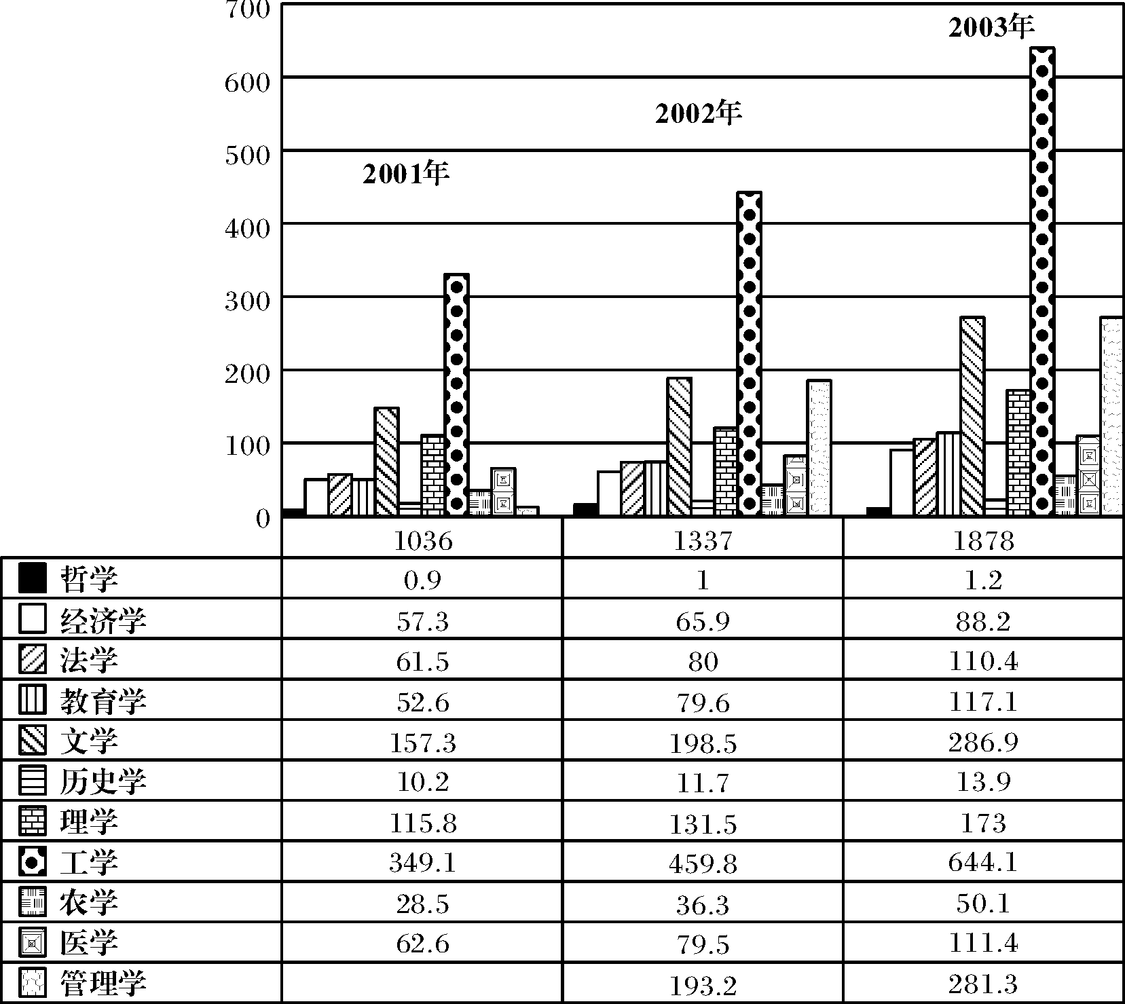
131.从2001年到2003年，每年毕业生最多的学科是（ ）。
A工学 B. 管理学 C. 文学 D. 医学
132.从2001年到2003年，三年累计毕业的人学生约有（ ）。
A. 475万人 B. 450万人 C. 425万人 D. 400万人
133.从2001年到2003年，每年高校毕业生人数相差最大的两个学科分别是（ ）。
A. 工学和农学 B. 文学和哲学
C. 工学和经济学 D. 工学和哲学
134.根据推断，2001年管理学毕业生人数约为（ ）。
A. 12万人 B. 14万人 C. 16万人 D. 18万人
135.下列分析与预测，正确的有几项（ ）。
（1）三年中哲学类毕业生约三千人
（2）根据2001年至2003年的走势，预测工学类2004年的毕业生将超过70万人
（3）从图中知2003年毕业生约有188万人，2004年的毕业生将超过200万人
（4）每年工学类毕业生约占毕业生总数三分之一
A. 一项 B. 二项 C. 三项 D. 四项

四、根据下列文字资料，回答136～140题
2007年2月8日，北京移动全球通“畅听99”单向收费套餐正式对用户办理。与此同时，北京移动也对神州行用户的资费进行了进一步优惠。
这次推出的全球通“畅听99”套餐共分99元、139元、199元和299元四档，分别包含280分钟、560分钟、1000分钟和2000分钟的本地主叫电话，接听则完全免费，没有时间限制。其中，接听免费只限于在北京接听的所有来电，客户漫游至外地的被叫不包含在内。此外，如果超出套餐内包含的时间，本地拨打也按照套餐内的单价收费标准收费。
北京移动宣布，对于神州行业务再次推出12593升级方案。本次调整的重点是降低市话和长途资费，同时取消忙闲时间的划分，不分时段，全天统一。据悉，从即日起，神州行只要在区号前加拨12593（包括本地通话），就可以享受最新大幅度的优惠资费。最新资费标准为市话每分钟0.20元，国内长途每分钟0.30元，不分时段，全天都一样。
据悉，原神州行12593资费为忙时每分钟0.35元，闲时为每分钟0.25元，不分市话和长途。闲时为周一至周五的23：00至次日7：00，还有周六、日及国家法定节假日。
136.若同样拨打15分钟的本地主叫电话，使用 299元套餐比使用99元套餐便宜多少钱？（ ）
A. 3.1元 B. 3.5元 C. 3.2元 D. 2.9元
137.张先生在2月10日办理了全球通“畅听99”的139元套餐业务，3月份他共拨打本地主叫电话574分钟45秒，接听486分钟30秒，问张先生这个月的电话费是（ ）钱。
A. 139元 B. 142.6875元
C. 143.6875元 D. 141.6875元
138.李小姐使用北京移动的全球通卡，她平均每月的本地主叫电话时长约为820分钟，她现想办理“畅听99”套餐业务，问她办理（ ）较为适合？
A. 99元套餐 B. 139元套餐
C. 199元套餐 D. 299元套餐
139.沈女士使用北京移动的神州行卡，并坚持使用12593业务。2007年1月，她共在周六、周日和国家法定节假日里拨打本地主叫电话2小时零8分钟，在周一至周五的早7：00至晚23：00间拨打了1小时45分钟，在周一至周五的晚23：00至早7：00间拨打20分钟30秒。问沈女士拨打本地主叫电话共花费多少元钱？（ ）
A. 76.75元 B. 77.125元
C. 71.75元 D. 73.875元
140.下列表述中，哪项是正确的？（ ）
A. 使用办理“畅听99”套餐的北京移动的全球通卡，在北京接听从长春打来的电话要收费
B. 使用办理“畅听99”套餐的北京移动的全球通卡，在天津接听由北京打来的电话不收费
C. 使用北京移动的神州行卡，拨打本地的主叫电话，不用加12593仍可享受优惠资费
D. 升级后的12593方案调整了市话和长途的资费，取消了以前忙时与闲时的差异

全部测验到此结束！
参考答案及解析

第一部分 言语理解与表达

1. C［解析］ A、B、D项均是原文所表达意思的一部分。
2. A［解析］ 文段中有“对于认识理论的兴趣”的表述，故A正确；B项对应精神病学者；C项对应心理学家，D项未提及。
3. D［解析］ 略
4. C［解析］ A、B、D项都是对文字的复叙，只有C项才是文字给人的启示。
5. D［解析］ A项是D项的结果，B、C项是D项的一部分。
6. C［解析］ 略
7. B［解析］ 原文意思是这种技术使劣质木材比贵重木材更优质。
8. C［解析］ 增强市场化就业不包括家庭内部的自雇就业。
9. D［解析］ D项原文未涉及。
10. C［解析］ 原文说明冰川迅速消融带来的消极后果，C项全面准确。
11. B［解析］“能装下别人或自己的缺点，才能装下整个世界的风雨。”这句话明显地表达了宽容的实质就是一种博大。所以选B。
12. D［解析］通过对国家加大对农村投入前后的对比意在说明：要缩小农村公共事业与城市间的差距仍然需要国家加大投入。因此选D。
13. D［解析］最后一句话说明了该段文字的主旨：对新词语如果过分严格地限制、挑剔，就会限制它的活力，即对语言生活中的新现象要采取宽容的态度。因此D为正确选项。
14. B［解析］通过“恶搞”与和谐的对比，说明“恶搞”有悖和谐理念。B项正确。
15. D［解析］ABC三项内容文中并没有提到，只有D项内容是文章所表达的。
16. B［解析］文中说的是语言与逻辑的问题，在平日里大家都在说的话，在逻辑上却未必正确。应该把语文的应用和逻辑的应用结合起来，所以选A。其他三项并不是文章想表达的意思。
17. C［解析］C项在文中根本就没有提及到，与文旨无关，所以不正确，当选。
18. C［解析］这段文字强调的是“但是”后面的内容即忽视了对“源”的知识产权的保护，而传统知识、民间文学是它的重要组成部分，保护它们是非常重要的。所以选C项。
19. A［解析］文中宋徽宗这个中国古代皇权的执掌者所做的一件无知的事情，闹得民间怨声载道，意在说明权力加无知是世界上最可怕的事情。所以选A。
20. C［解析］这段话说明了快乐是需要经历过，体会过的，而这些都需要真诚的投入，所以C项合文意。AB项表述得太片面；D项偏离文意。
21. D［解析］ “繁殖”一般不用于形容人，而且缺少增多增广的意思；“挖掘”过于具体，且就遗址来说缺乏“打开”的意思。故本题答案为D。
22. C［解析］ 熙来攘往，形容人来人往，非常热闹；欣欣向荣，形容草木茂盛，比喻事业蓬勃发展。句中形容人群，所以用“熙来攘往”合适。纷至沓来，纷纷到来，连续不断地到来；络绎不绝，形容车船人马等前后相接，往来不断。由“来来往往的车水马龙”可知用络绎不绝更恰当。故正确答案为C。
23. A［解析］ 兀立，高高地直立着；矗立，高耸地立着，多用来形容高大的建筑物。句中描写的是临江的小楼，因而用兀立更恰当。拙朴，拙笨朴实；朴实，朴素，质朴而诚实。前文已有“朴素简陋”，故此处填入拙朴更合适。正确答案为A。
24. A［解析］ 夸耀，向人显示自己（有本领，有地位权力等）；炫耀。夸赞，夸奖的意思。根据题意应选夸耀。伸展，向一定方向延长或扩展；延伸，延长，伸展。题中说“树的枝条向所有方向……”，有方向性，故选伸展。所以本题答案为A。
25. A［解析］ 思忖，思量，想的意思；思索，思考探求（问题等）。根据题意应选思忖。唐突，乱闯，冒犯的意思；冒昧，（言行）不顾地位、能力、场合是否适宜，多用作谦词。根据题意，“唐突”较合适，去劝慰伯牙老人已决定的事，多少有些冒犯。故本题选A。
26. A［解析］ 关隘，险要的关口；关卡，为收税或警备在交通要道设立的检查站，岗哨。根据题意，很明显应选关隘。揣摩，反复思考推求，揣度；琢磨，思索，考虑。题中“还得在日后反复地……”可推知，用“揣摩”一词更合适。故本题答案为A。
27. B［解析］ 略
28. B［解析］ 安详，从容不迫，稳重，多指人；祥和，吉祥平和。根据题意选祥和，祥和的云朵。装饰，在身体或物体的表面加些附属的东西，使美观；装扮，打扮。根据题意选装扮，更富有感情色彩。故本题选B。
29. D［解析］ 龟裂，指裂开许多缝子，呈现出许多裂纹；裂开，指破而分开，破成两部分或几部分。根据题意，土地应是“龟裂”。顽强，坚强，强硬；倔强，（性情）坚强不屈。根据题意“倔强”更为合适，更能体现小荷的坚强。所以本题答案为D。
30. C［解析］ 略
31. C［解析］ 商榷，指商讨，为了解决较复杂的问题而交换意见，商量讨论；商谈，指口头商量，不正式。根据题意，在商讨屈原的定位问题，应选商榷。热爱，热烈地爱；挚爱，感情色彩更浓些，“挚”有诚恳之意。故本题选C。
32. A［解析］ 挪动，指移动位置，可指有生命的事物；移动，指改变原来的位置，多指无生命的事物，题中写的是鹰，故选挪动。堆积，指（事物）聚集成堆；淤积，指（水里的泥沙等）沉积。根据题意，污垢“沉积”比较合适，选淤积。故本题选A。
33. D［解析］ 纯粹，不掺杂别的成分；单纯，简单纯一，不复杂。此处用“单纯”较为合适。预示，预先显示；显示，明显地表现。从这段话来看，重大改革与发展举措尚未登场，因此用“预示”更恰当。故正确答案为D。
34. D［解析］ 储藏，保藏。储存（物或钱）存放起来，暂时不用。贯穿，贯串的意思。贯通，连接沟通的意思。所以本题应选择D。
35. B［解析］ 证明，用可靠的材料来表明或断定人或事物的真实性；见证，当场目睹，可以作证。题目中把顿河拟人化了，用“见证”较合适。颓丧，情绪低落，精神委靡；颓放，志气消沉，行为放纵。娜塔丽娅不是行为放纵，只精神低沉而已。故应用“颓丧”。
36. A［解析］ 考察着重于调查研究；视察侧重于负有责任地，有指导地察看，多用于上下级之间。暴露是中性词，败露是贬义词，一般适用于坏的事情，贪污腐败行为当然是败露出来。
37. D［解析］ 体系：若干有关事物或某些意识互相联系而构成一个整体。题干讲的是两大河流区域，故选区系。衍生：衍变发生；产生是直接出现新事物。题干所描述的是古文化，故用洐生。
38. C［解析］ 人类文化的结晶是惯用语。审美价值将真善美集中起来，是文化层面上更为确切的深化。
39. C［解析］ 机能用来形容人或动物等活的东西；性能用来修饰机械类物体。联系下文可知第二空选虽然。
40. B［解析］根据上下文意思应选才能，总会有表示已有结果的判断，太过肯定。科学研究中的理论研究方法须用单纯修饰，简单的修饰范围更广，在这个环境下也不恰当。

第二部分 数量关系

一、数字推理
41. D［解析］ 本数列可转化为9²-2×3，11²-3×4，13²-4×5，15²-5×6，可知9，11，13，15，…，为等差数列，2，3，4，5，…，为等差数列，则空缺项为17²-6×7＝247，故选D。
42. C［解析］ 本数列可转化为2³，3³，（ ），7³，11³，可看出，2，3，7，11均为质数，由此可知3与7之间的质数为5，故空缺项为5³＝125，故选C。
43. B［解析］ 本题正确答案为B。两两一组，前项除以后项都为4，即32÷8＝4，4÷1＝4，故空缺项为12÷4＝3。
44. D［解析］ 本数列为多次方综合变化型，即5¹，4²，3³，2⁴，1⁵，因此，本题正确答案为D。
45. D［解析］ 本数列可转化为4＝5×1²-1，18＝5×2²-2，42＝5×3²-3，76＝5×4²-4，则空缺项为5×5²-5＝120，故选D。
二、数学运算
46. C［解析］ 汽车行驶100千米需100÷80＝1（小时），所以摩托车行驶了1+1+＝2（小时）。如果摩托车一直以40千米/小时的速度行驶，2小时可行驶96千米，与100千米相差千米。所以一开始用50千米/小时的速度行驶了÷（50-40）＝（小时）。故本题选C。
47. B［解析］ 工人加工7件正品得款0.75×7＝5.25（元），加工出一件次品罚款1.50元，所以每加工8件产品得款5.25-1.50＝3.75（元）。所以他这天加工出的次品是11.25÷3.75＝3（件）。
48. C［解析］ 甲表比标准时间每小时快＝分，乙表比标准时间每小时慢分。甲、乙两表每小时相差是+＝分
8时31分-8时15分＝16分
按追及问题，追及路程为16分，速度差是每小时分，求追及时间。
16÷＝16×＝15（小时）
至少再经过15小时，两钟表的指针指在同一时刻。
49. C［解析］ 甲5年后取出本利和为：
10000×（1+2.25％×2）×（1+2.52％×3）
＝10000×1.045×1.0756
＝11240（元）
乙5年后取出本利和为：
10000×（1+2.79％×5）
＝1000×1.1395
＝11395
由此可见，乙的收益多。
11395-11240＝155（元）。故选C。
50. C［解析］ 因为甲、乙、丙3种溶液分别重4千克、3千克、2千克。将它们化为假分数得
4＝ 3＝ 2＝
它们分母的最小公倍数是36，分子的最大公约数是5，所以这3个分数的最大公约数是。则
÷＝30 ÷＝27 ÷＝16
30+27+16＝73
故本题选C。
51. C［解析］ 1000÷4＝250（个），所以1至1000中4的倍数的数有250个。
1000÷6＝166……4，所以1至1000中6的倍数的数有166个。
1000÷（4×6）＝41……16，说明1至1000中既是4的倍数，又是6的倍数的数有41个。
即4的倍数的个数与6的倍数的个数的交集有41个，如图所示。
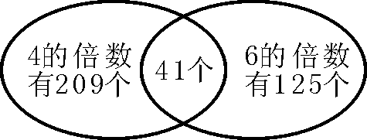
所以1至1000中，既是4的倍数，也是6的倍数的数共有209+125+41＝375（个）。
则1至1000中，既不是4的倍数，也不是6的倍数的数共有：
1000-（209+125+41）＝1000-375＝625（个）。
故本题选C。
52. B［解析］ 采用穷举法。满足上述要求的节目单共有以下九种不同的排法：
（1）唱、小、杂、舞；（2）唱、舞、杂、小；
（3）唱、舞、小、杂；（4）舞、小、唱、杂；
（5）舞、唱、杂、小；（6）舞、唱、小、杂；
（7）杂、小、唱、舞；（8）杂、唱、小、舞；
（9）杂、舞、唱、小。
故本题正确答案为B。
53. B［解析］ B队负于A队，平C队，最多得7分；A队不可能胜2场，否则得分将高于B队，所以A队胜B队，其余3场都平，得6分；C队未负1场，最少得4分，又C队名次在D队之后，所以D队得5分。C队得4分。由D队得5分，且负B队，平A、C队，推知D队胜E队；又E队负B队，平A、C队，所以E队得2分。各队相互比赛得分情况见下表。
 | A | B | C | D | E | 总分
A |  | 3 | 1 | 1 | 1 | 6
B | 0 |  | 1 | 3 | 3 | 7
C | 1 | 1 |  | 1 | 1 | 4
D | 1 | 0 | 1 |  | 3 | 5
E | 1 | 0 | 1 | 0 |  | 2
54. C［解析］ 阴影部分面积为πAC²-πBC²＝314（cm²）。因此，本题正确答案为C。
55. A［解析］ 依题意得：（720+603）元是全班同学订一年半的杂志的钱数，则该班同学数应为：（720+603）÷［1.5×(12+6)］=49（名）。因此，本题正确答案为A。
56. D［解析］ 未统计的选票有39张，甲、丙相差35-16＝19（票），由（39-19）÷2＝10（票）可知，甲还需11票即可当选。因此，本题正确答案为D。
57. A［解析］ 设这个三位数的百位数字为a，十位数字为b，个位数字为c，根据题意，有：
（100a+10b+c）-（100b+10a+c）＝180
90a-90b=180
a-b=2
要使百位数字比十位数字大2的三位数为最大，它是979。但此数又要是36的倍数。因此979÷36＝27……7，979-7＝972，故全校人数有972人。
58. D［解析］ 在1至100中，被9整除的数的和是
9+18+27+…+99
＝9×（1+2+3+…+11）
＝9×66
＝594
1至100各数之和是
1+2+3+…+100＝5050
所以在1至100的各数中，所有不能被9整除的数的和是
5050-594＝4456。
因此，本题正确答案为D。
59. B［解析］ 甲、乙两人共同加工一批零件，8小时可以完成任务，那么1小时可以完成这批零件的，甲单独加工，1小时可以完成这批零件的。
甲、乙两人共同加工了2小时，当甲调出时，已加工了这批零件的2×＝，其中甲加工了这批零件的2×＝。
所以这批零件的总数是：420÷（1-）＝420÷＝600（个），乙一共加工零件：600×（1-）＝480（个）
故本题选B。
60. D［解析］ 由“原来男工人数是女工人数的1倍”，知原来女工人数是男工人数的；同样知，调来2名女工后，女工人数是男工人数的，故调来的2名女工相当于男工人数的（-），所以男工人数有：
2÷（-）＝2÷＝60（人）。
故本题答案为D。

第三部分 判断推理

一、图形推理
61. C［解析］由图形知，每行白色小正方形数递增，第1行为3，4，5，第2行为4，5，6，第3行为4，5，？，？＝6，排除A、D。又知形状要与前两个相似，所以选C。
62. A［解析］每个小图形的上下左右各不相同，排除B、D。每个图形的最下边都是两短线，选A。
63. B［解析］ 第一行和第三行前两个图相同，因此第三个图也相同。故选B。
64. D［解析］ 图形中三个元素分布在每一行中，依此规律，本题正确答案为D。
65. C［解析］ 每一行前两个图形中出现过的元素在第三个图形中均出现，即第三个图形需三个元素都有。
二、定义判断
66. C［解析］ 关键注意政府的身份是债务人或债权人。
67. A［解析］ 略
68. D［解析］ 关键词“十足的内在价值”，只有贵金属货币有其内在价值。
69. C［解析］ 由监护权行使的对象是“无民事行为能力人和限制民事行为能力人”可知排除AD，B项只是捐助，不是监督和保护。
70. A［解析］ 关键词“为本单位谋取利益”、“以单位名义实施”、“犯罪”。
71. D［解析］D项的内容是明明已经确定带了那本书，所以在检查已经是多余的、没有用的了，符合强迫障碍的定义。其他三项均不符合该定义。
72. B［解析］职权是组织领导者具有强制性的一种法定权力，具有客观性、强制性和法定性，不带有任何个人因素。选B。
73. D［解析］D项内容是按照别人的意志被迫而为的，符合服从的定义，其余三项均不符合。
74. D［解析］烟草和麻醉药品都是直接关系公共利益的，由行政机关统一配置，设定许可，所以该项属于行政特许。
75. D［解析］D项内容没有用到证明方法，更没有用到反证法，所以该项不属于反证法，当选。
三、类比推理
76. D［解析］ 题干是种属关系，松下是一下品牌。A项属于属种关系；B项属于描述关系；C项属于并列关系；D项属于种属关系，与题干相符。
77. B［解析］ 公司和法人属于种属关系，公司是法人的一种，在我国，法人一般包括企业或机关、团体、事业单位等。A项是并列关系，D项是整体与部分的关系，故正确答案为B。
78. A［解析］ 题干是种属关系，跳马是体操项目的一种，A项琵琶也属于弦乐器的一种。B项和C项是并列关系，D项是人与物的对应关系，故正确答案为A。
79. B［解析］ 比拟包括拟人和拟物，比拟和拟人是属种关系，且二者都是文学术语。A项是并列关系；C项是属种关系，但不是文学术语；D项是描述关系。只有B项既是属种关系，又是属于文学术语，戏剧包括悲剧、喜剧和正剧。
80. C［解析］ 题干是属种关系，唱歌是娱乐项目中的一种，与之相符的只有C项，指南针是一种定位工具。D项是事物与其作用对象的关系。故正确答案为C。
81. B［解析］猫是一种动物，面包是一种食物，所以选B。
82. A［解析］尼古丁是香烟的一种成分，面粉是饼干的成分，所以选A。
83. C［解析］柠檬是酸的，太阳是红色的，所以选C。
84. D［解析］戒指是一种手饰，康乃韾是一种花，所以选D。
85. C［解析］普希金是位诗人，贝多芬是位作曲家，所以选C。
四、逻辑判断
86. A［解析］ 基因多样性的缺乏可能引起主要农作物的一大部分在一夜之间被毁掉。由题干的论述可知A选项是正确的。
87. B［解析］ 段落主要论点的提出主要通过提出一套相关的因果见解。结果是“传染病死亡率的急剧下降”，主要原因是“生活条件的改善，在很大程度上，依赖于越来越多的人对干净、谨慎和节制的重视”。
88. D［解析］ 在冬季，当气温低于5℃时，无法达到完成最低工作指标的平均效率；而在此温度线之上，只要不高于15℃，气温越高，平均效率越高。因此，可得出结论：在冬季，当室内气温15℃时，办公室白领人员的平均工作效率最高。其余各项都不能从题干的条件中恰当地得出。
89. B［解析］ 如果私车进城比乘坐公共汽车费用要高，人们就会选择乘坐公共汽车而不是自己开车上班是市长建议成立的前提假设，选项B指出目前的私车费用已经远远高于乘公共汽车费用，而交通依然拥挤，所以市长的假设不成立。
选项A指出即使市长不收5美元，私车成本也将增高，能质疑市长的政策，但是削弱力度不如B——削弱原因一般要弱于削弱结果。选项C并未提到私车用户。是否有部分人反对与题干的推理无关，逻辑解题时应紧扣题干，切忌发散思维，D项排除。
90. B［解析］ 选项B指出年幼的园丁鸟不会构筑凉棚（并非天生），而观察年纪大的鸟筑凉棚几年之后才能搭建（后天习得），支持了研究者们的结论。选项A和C描述凉棚的特征，与遗传或后天习得无关（无论是后天学习还是遗传，凉棚的风格都有可能相同）；选项D说“本地鸟类（当然包括园丁鸟）很少互相接触”，事实上说明小鸟也许没有机会学习筑巢，削弱了研究结论。
91. C［解析］ 第一句话，获得电工证书完成课程；第二句话，毕业学生完成课程；而最后一句话得出结论为：毕业学生获得电工证书。很显然，结论要成立的话，必须有，完成课程获得电工证书成立。
C项指出完成电子安全程序方面的某门课程是获得电工证书的惟一的必要条件，那么完成课程就是获得电工证书的充分条件，即完成课程获得电工证书能够成立。
92. B［解析］ 有机物质在岩石覆盖层“下面”，与覆盖层是否含有机物质无关，A淘汰；B指出虽然有机物质的年代长，但是建造纪念碑的年代还是最早在1492年前后，削弱了题干论述；C、D为无关选项。
93. B［解析］ 题干结论：如果减少运输时间比减少运输费用对于蔬菜主人更重要的话，那么他就会用卡车运蔬菜。
由于假设是题干推理成立的必要条件，因此，对于假设问题，可以“加非”解决。选项“加非”后使题干结论不成立的，就是正确选项。
A加非：用火车运的蔬菜不比用卡车运的蔬菜在出售时获利更多，不能削弱题干，反而略显支持，排除。
B加非：除了速度和费用以外，用火车和卡车来进行从农场到新墨西哥的运输之间还有很多差别。说明未必是从速度考虑才采用汽车，削弱了题干，为正确选项。
C为无关选项，题干中没有设计具体时间。
D加非：该地区的蔬菜主人更关心的是把蔬菜运往市场花费的时间而不是运输成本。支持了题干论证，排除。
94. D［解析］ 题目论述为：目前执行官在选择总部时对学校和住房的质量更加关注了。
显然这是一个过去和现在差别的问题，选择一个体现这种区别的选项。A虽然涉及过去现在，但这是相同点，而不是区别；B为无关选项；C无法说明利润与“关心”之间的关系；D中“近来”体现区别，说明过去和现在不一样了，因为人员缺乏使公司考虑用尽可能多的方法吸引新雇员，所以关心的面更广了，不仅仅是土地的成本，还包括当地学校和住房的质量。所以，D正确。
95. C［解析］ 本题第二次提及维生素缺乏是指怀孕妇女身体内的维生素缺乏；第一次是指食物中维生素的含量少。这两处的参照物是明显不同的。C指出了这一点。其他的三个选项都不能对本题段落的推理构成批评。

第四部分 常识判断

96. C 97. B 98. B 99. D 100.B
101.B 102.B 103.D 104.D 105.B
106.B 107.B 108.A 109.B 110.C
111.C［解析］同一职务上的公务员其级别可不相同，排除A。B选项机关职能不能确定对应关系。D与题干联系不紧密。
112.C［解析］国际奥委会、国家奥委会和国际单项体育联合会被称为奥林匹克运动的三驾马车。
113.B［解析］每年6月22，23日，即夏至日日出最早，离这个日期最近的是六月一日。
114.C［解析］非洲北部和亚洲西部是世界上最集中的伊斯兰国家，许多国家都通用阿拉伯语。
115.C［解析］奥林匹克五环旗分别代表着：蓝色－欧洲；黑色－非洲；红色－美洲；黄色－亚洲；绿色－大洋洲。
116.B［解析］有效制约和监督权力的关键就是建立健全制约和监督机制。
117.A［解析］2007年的两会是全国政协十届五次会议和全国人大十届五次会议。
118.B［解析］对于该种抵销，须经对方的同意。
119.C［解析］略
120.B［解析］甲主动交代的犯罪事实尚未过追诉时效，所以应该处罚。

第五部分 资料分析

121.C［解析］2006年广东省本科毕业生就业人数是：69699×90.42％≈63022（人），2006年广东省专科（含高职）毕业生就业人数是：127589×87.15％≈111194（人），两者之差为48172人。本题正确答案为C。
122.D［解析］材料给定条件不足，无法计算。本题正确答案为D。
123.B［解析］2006年广东省本科毕业生就业人数是69699×90.42％≈63022（人），2006年广东省专科（含高职）毕业生就业人数是：127589×87.15％≈111194（人），两者之和为174216人。本题正确答案为B。
124.A［解析］2006年广东省重点本科院校就业率排名第一的是华南理工大学，其就业率为96.05％，排名第五的是华南师范大学，就业率为92.63％，两者之差为3.42个百分点。本题正确答案为A。
125.B［解析］2006年广东省本科毕业生初次就业率为90.42％，达到90％以上，与A选项表述不符，故A选项不正确；广东省重点本科院校有许多，不只有就业率排名前五的学校，故C选项也不正确；材料中未提到2005年广东省的就业工作目标，D选项为无关项。本题正确答案为B。
126.B［解析］43390÷（1+10.3%）≈39338.17（亿元），故此题的答案为B。
127.D［解析］2005年第一季第一产业国内生产总值为3200÷（1+4.6%）≈3059.27（亿元），2005年第一季第二产业国内生产总值为21615÷（1+12.5%）≈19213.33（亿元）
（19213.33－3059.27）÷19213.33×100%≈84%。本题正确答案为D。
128.B［解析］第二产业初步核实时的国内生产总值为21614亿元，初步核算时为21615亿元，前者比后者少了1亿元，故此题答案应该是B。
129.C［解析］第三产业占国内生产总值的比例为18534÷43390×100%≈42.7%；第二产业占国内生产总值的比例为21614÷43390×100%≈49.8%。49.8%－42.7%=7.1%，故此题的正确答案应该是C。
130.A［解析］第一产业的变化幅度是（3242－3200）÷3200×100％≈1.31％；第二产业的变化幅度是（21614－21615）÷21615×100％≈-0.0046％；第三产业的变化幅度是（18534－18498）÷18498×100％≈0.195％。由此可知第三产业的变化幅度最大，故正确答案应该是A。
131.A［解析］ 观察各学科“栏”高度三年均为最高即为毕业生最多的学科，选A。
132.C［解析］ 1306+1337+1878＝4251千人，约425万人。
133.D［解析］ 比较各学科之间差额，最大的即为选项，选D。
134.B［解析］ 1036-10.9+57.3+61.5+52.6+157.3+10.2+115.8+349.1+28.5+62.6≈14（万人），故选B。
135.D［解析］ （1）正确。哲学类毕业生总数：0.9+1+1.2＝3.1千人；
（2）正确。从2001年至2002年，从2002年到2003年，每年工学类毕业生人数上涨30％，所以按此规律，2004年的毕业生必将突破70万人；
（3）正确。道理同上；
（4）正确。将每年工学类毕业生人数除以毕业生总人数，可以发现大约都为33.3％。
故正确答案为D。
136.A［解析］通过计算可知，若使用299元套餐，主叫通话时间的资费为≈0.1495（元/分钟）；若使用99元套餐，主叫通话时间的资费为≈0.354（元/分钟）；拨打15分钟本地主叫电话，使用299套餐比使用99元套餐便宜（0.354-0.1495）×15≈3.0675（元）≈3.1（元），故本题正确答案为A。
137.B［解析］办理全球通“畅听99”的139元套餐业务后，接听免费，可本地主叫拨打560分钟，每分钟资费为≈0.25（元/分钟），超出套餐内包含的时间，本地拨打也按照0.25元/分钟的收费标准收费。故张先生这个月的电话费应是139+0.25×（574.75-560）＝142.6875（元），故本题正确答案为B。
138.C［解析］李小姐若办理139元套餐每月的本地主叫电话费用为：139+×（820-560）≈203.54（元），而若办理199元套餐，虽通话时长不足1000分钟，但只花费199元。故李小姐应办理199元套餐。本题正确答案为C。
139.D［解析］2007年1月时，神州行业务还未再次升级，因此资费要按照原来的计算，即忙时为0.35元/分钟，闲时为0.25元/分钟，周一至周五的23：00至次日7：00及周六、周日和国家法定节假日。故沈女士拨打本地主叫电话的费用为（2×60+8+20.5）×0.25+（1×60+45）×0.35＝73.875（元）。
140.D［解析］阅读材料可知，使用北京移动的全球通卡，在北京接听所有来电，包括本地和长途均免费，这与A选项表述不符，A选项错误。但在天津接听电话要收取漫游费，因此B选项不正确。使用北京移动的神州行卡时，无论拨打本地还是长途的主叫电话均要加12593才可享受优惠资费，C选项也不正确。本题正确答案为D。

